KONKURS:
„NIEPODLEGŁA. Tradycja i współczesność”
Muzeum Niepodległości w Warszawie ogłosiło kolejną edycję Ogólnopolskiego Konkursu „Niepodległa”.
Konkurs realizowany był w dwóch kategoriach:
Praca plastyczna: „Niepodległość w oczach dziecka”
Praca fotograficzna: „Moje spojrzenie Niepodległość”
Prace uczniów naszej szkoły
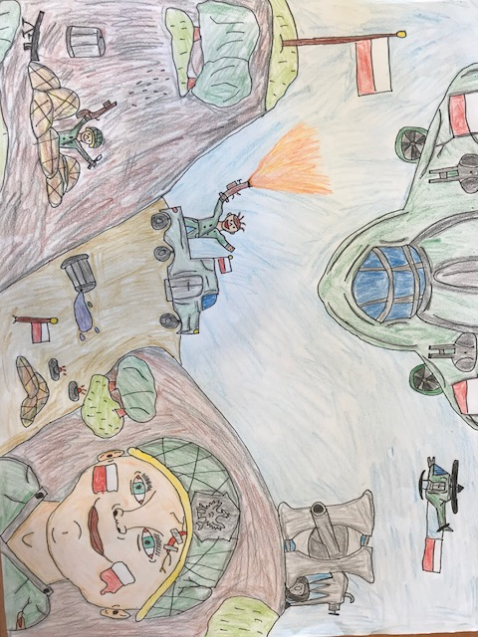
ADAM SIERGIEJ KL. VIB
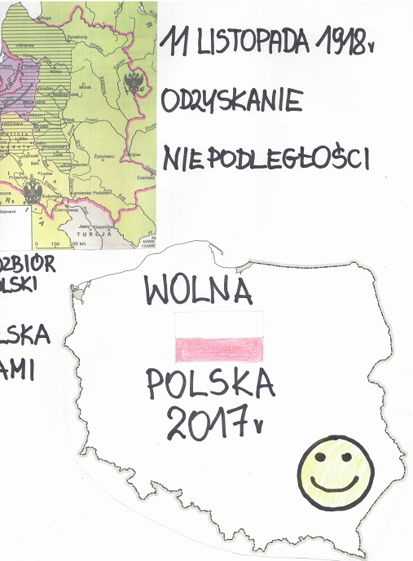
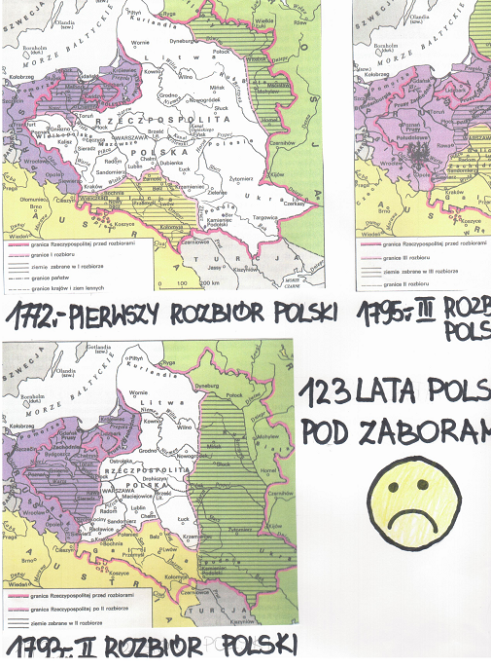

JULIA MICHALCZYK KL. VIB
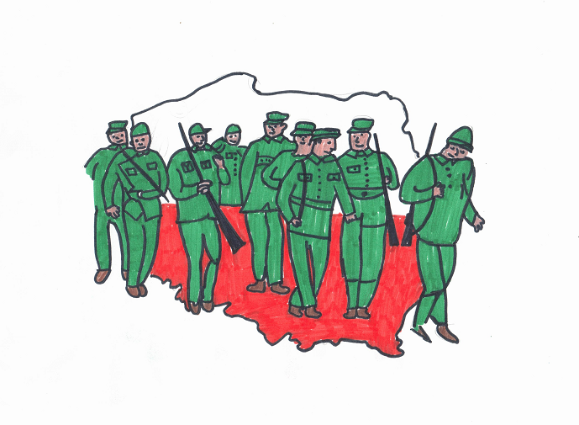

Maciej Szurlej, kl.6b
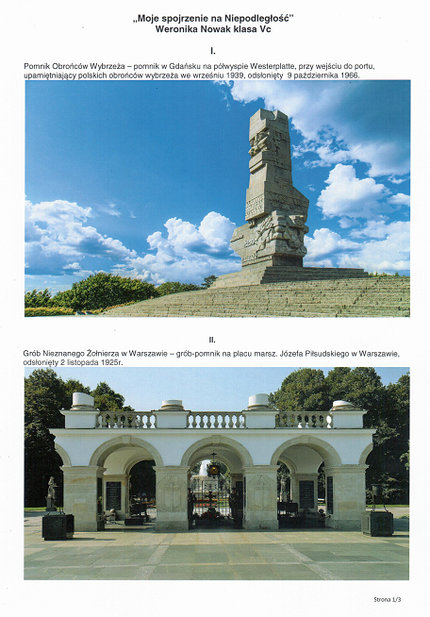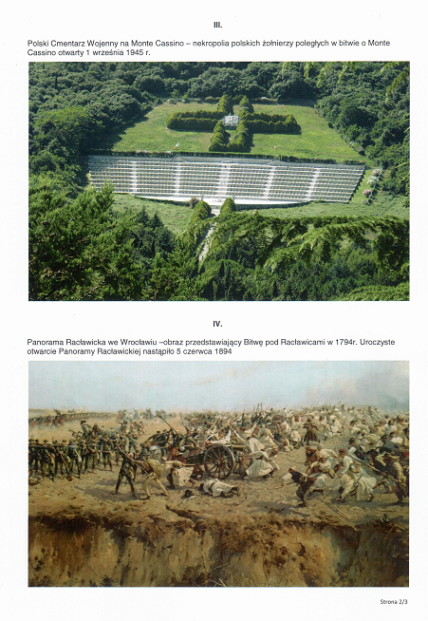
Weronika Nowak

